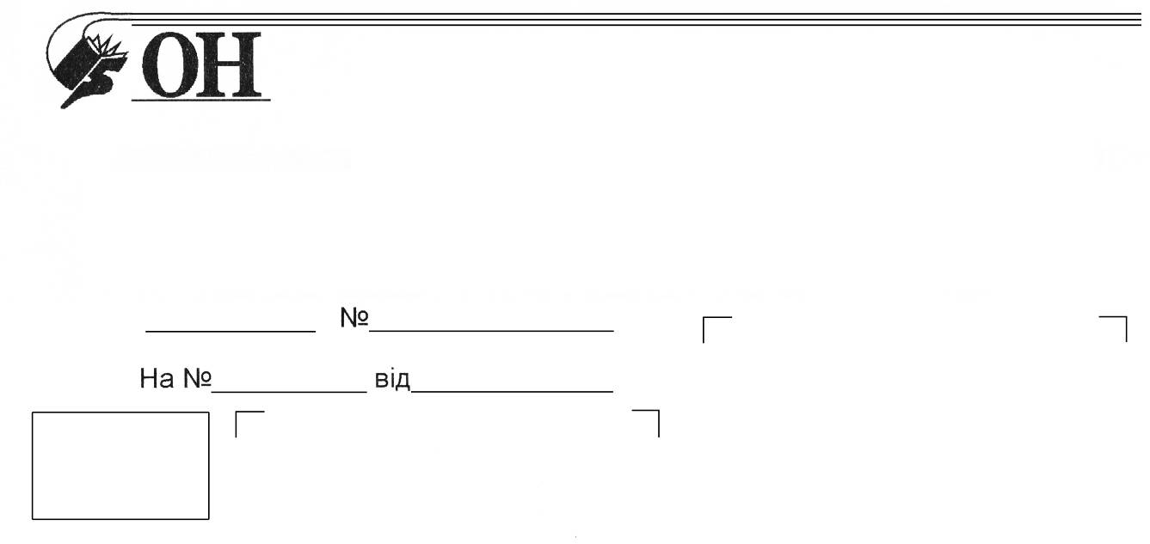
00.00.2009 р.00
Профспілка працівників освіти і науки України
ЧЕРНІВЕЦЬКА ОБЛАСНА ОРГАНІЗАЦІЯ
ПРОФСПІЛКИ ПРАЦІВНИКІВ ОСВІТИ І НАУКИ
05.11.2015
Профспілка працівників освіти і науки України
ЧЕРНІВЕЦЬКА ОБЛАСНА ОРГАНІЗАЦІЯ
ПРОФСПІЛКИ ПРАЦІВНИКІВ ОСВІТИ І НАУКИ

58002, м. Чернівці, вул. Поштова, 3,
телефон/факс: 55-04-88; тел: 52-49-58, 52-49-08; e-mail: proncv@ukr.net
розрахунковий рахунок 26006300219902 в Філії Чернівецького обласного управління АТ «Ощадбанк» України, МФО 356334, код 02661349

Головам районних, міських комітетів профспілки, первинних профспілкових організацій

Шановні колеги!

Надсилаємо проект Закону України «Про освіту», поданий Міністерством освіти і науки України на погодження до Спільного представницького органу об’єднань профспілок на національному рівні (лист МОН України від 27.10.2015 р. №1/11-155620).
Просимо розглянути даний проект закону та надіслати свої пропозиції електронною поштою в обком профспілки.

Додаток на 81 арк.

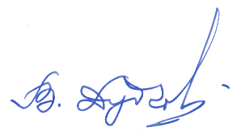
Голова обласної організації Профспілки
працівників освіти і науки В. В. Дудчак

